17.02.2020 22:03

**IV слет молодежных советов НКО «Импульс-2020»**

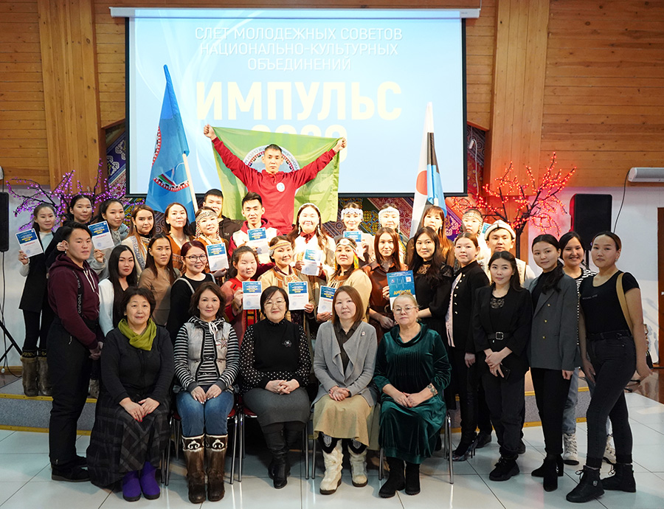

16 февраля 2020 г. в Доме дружбы народов им. А.Е. Кулаковского состоялся Четвертый слет молодежных советов национально-культурных объединений «Импульс-2020», посвященный Году памяти и славы в РФ и Году патриотизма в РС(Я).

Организаторами фестиваля выступили: общественное движение «Ассамблея народов РС(Я)» при поддержке Министерства по внешним связям и делам народов РС(Я), Ресурсный образовательно-методологический центр и Центр национальных культур Дома дружбы народов им. А.Е. Кулаковского.

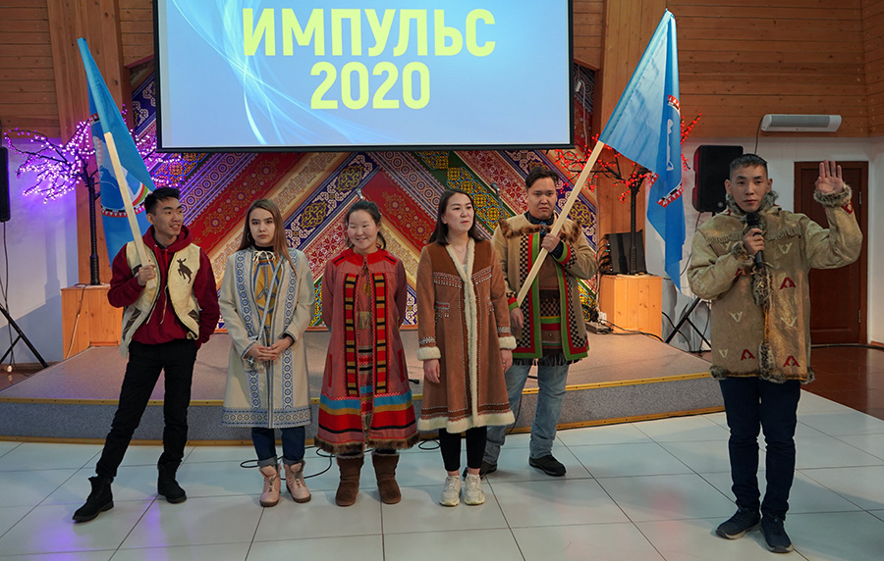

Главной целью фестиваля является вовлечение молодежи в процесс формирования гражданской и социальной активности в современных условиях, формирование гражданско-патриотических чувств, бережного отношения к истории своей страны, воспитание истинной любви к Родине и гордости за подвиг народа-победителя, а также приобретение навыков создания и реализации межэтнических проектов, формулирование и проработка идей.

На торжественном открытии слета участников приветствовали Первый заместитель генерального директора Дома дружбы народов им. А.Е. Кулаковского Розалия Колосова, ответственный секретарь Ассамблеи народов РС(Я), руководитель Ресурсного образовательно-методологического центра Дома дружбы народов им. А.Е. Кулаковского Татьяна Парникова, председатель Молодежной ассамблеи народов РС(Я), депутат Якутской городской думы, председатель Молодежного совета Ассоциации долган РС(Я) Надежда Андросова.

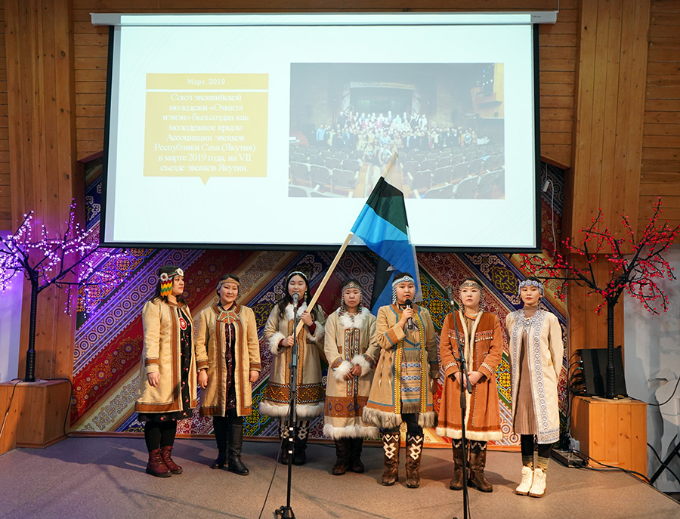

В работе слета приняли участие пять команд: Молодежный совет КМНС РС(Я), Молодежный совет Ассоциации долган РС(Я), Союз эвенкийской молодежи РС(Я) «Омакта ҥэнэн», молодежное движение общероссийской общественной организации «Кыргызский конгресс» диаспоры «Ынтымак», студенты кафедры народной художественной культуры специальность «Руководство этнокультурным центром» АГИКИ.

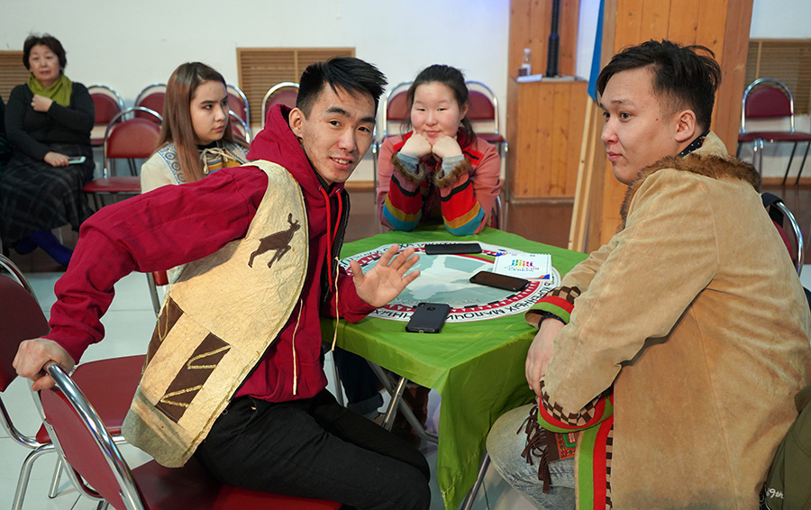

Команды молодежных советов представили свои социальные проекты. В обсуждении участвовали эксперты: руководитель грантового центра г.Якутска Эжана Атласова и директор Ресурсного центра Ассоциации «Женщины автолюбители Якутии» Лена Баишева.

Юлия Степанова, Молодежный совет Ассоциации эвенков РС(Я):

— Эвенки – один из коренных малочисленных народов Севера Якутии. Численность народа составляет 21008 человек, которые проживают в Алданском, Анабарском, Булунском, Жиганском, Мирнинском, Нерюнгринском, Олекминском, Оленекском, Усть-Майском районах. Ассоциация эвенков РС(Я) одна из первых общественных организаций коренных малочисленных народов Севера России, создана 15 марта 1999 года. Организация занимается не только возрождением и сохранением культуры и языка своего народа, но и активно участвует в общественно-политической жизнедеятельности республики. Ассоциация работает по расширению взаимодействия с общественными организациями эвенков России, налаживает контакты с эвенками Китайской Республики.

Ассоциация также занимается пропагандой культуры и традиций эвенкийского народа. Ежегодно проводится праздник «Бакалдын», праздник первого снега. Ассоциация эвенков республики по вопросам защиты прав и законных интересов, а также решению других практических вопросов жизнедеятельности малочисленных народов Севера безотрывно работает с Ассоциацией КМНС РС(Я).

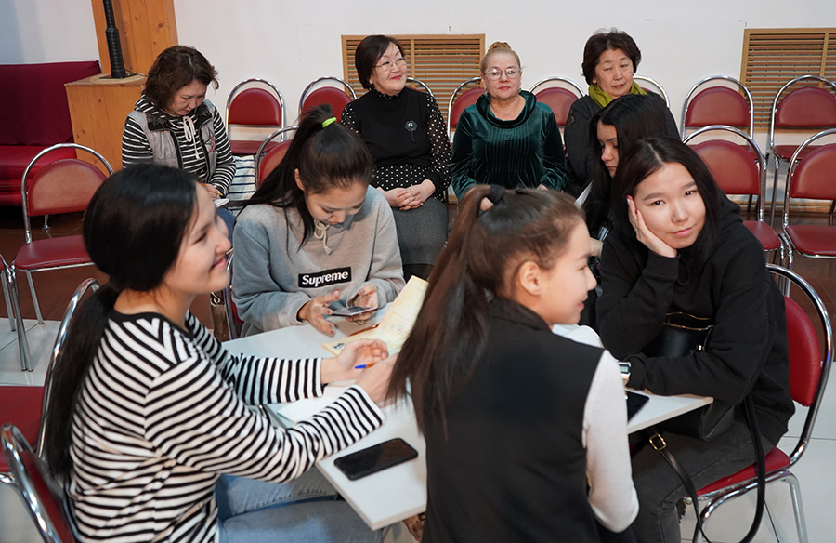

Наше молодежное объединение было создано в марте 2019 года на Съезде эвенков Якутии. Мы активно работаем над сохранением и развитием эвенкийского языка и культуры. Провели первую городскую олимпиаду по эвенкийскому языку среди молодежи, организовали праздник для воспитанников детского дома «Берегиня», участвовали во многих республиканских и международных конференциях. Участники объединения являются лекторами курсов эвенкийского языка в Национальной библиотеке РС(Я), танцуют в фольклорном ансамбле «Гиркилэн», принимают активное участие в самых различных мероприятиях – «Суглан», Байкальская языковая школа КМНС, «Синергия Севера», «Российский Север» и т.д. Сегодня молодежь эвенков идет в ногу со временем, издает уроки языка в инстаграме @evedy_turen_ и выпускает современные песни на родном языке. Мы знаем язык и с гордостью носим в себе культуру и традиции нашего народа.

Айдана Улукбекова, молодежное движение общероссийской общественной организации «Кыргызский конгресс» диаспоры «Ынтымак»:

— Мы рассказали о социальном проекте на тему «Театрализованное новогоднее представление». Цель и задачи проекта – создать праздничную атмосферу, доставить детям радость, раскрыть творческие способности ребят, развить кругозор, еще больше сплотить взрослых и детей. Участниками проекта стали молодежное движение «Ынтымак», наши соотечественники – родители и дети. Также кыргызская молодежь в 2019 году участвовала в благотворительном концерте «От сердца к сердцу» для детей с ограниченными возможностями, провела благотворительную акцию в Усть-Алданском улусе. На стадии разработки находится еще один социальный проект под названием «Зеленое счастье». На его реализацию нам необходима помощь со стороны мэрии города, мы хотим определиться с территорией для последующего его озеленения. Мы за чистый город, за чистый воздух. Нам небезразлично, где мы живем, мы за единение и дружбу народов.

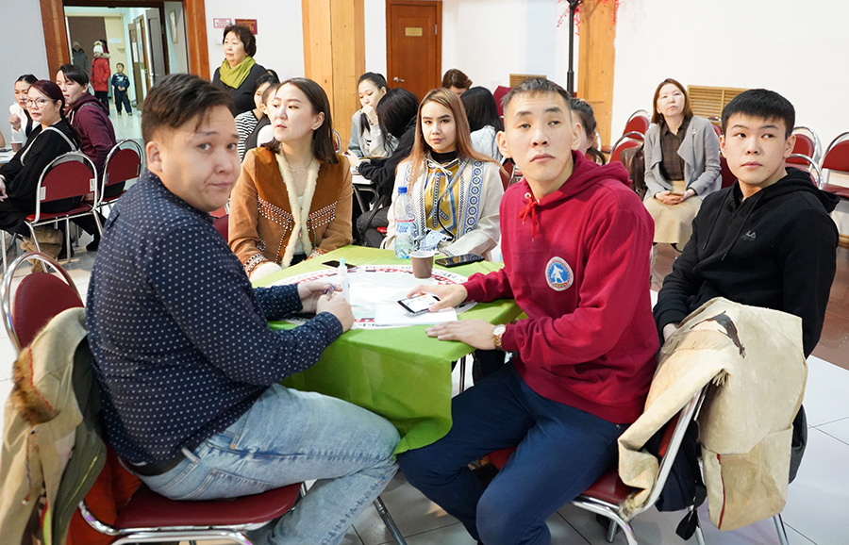

Далее участники, разделившись на две группы, работали с экспертами на сайтах грантодателей, в том числе Фонда президентских грантов, потренировались по формулированию социальных проблем и идей проекта, узнали, как подать заявку, составить бюджет проекта. Ребята загорелись развитием своих идей и попробуют реализовать проекты, будут участвовать в конкурсах социально значимых проектов региональных и федеральных фондов.

Источник: Пресс-служба ДДН им. А.Е. Кулаковского